Проект местных инициатив
«Благоустройство общественной территории
по переулку Льва Толстого в городе Кореновске»

Руководитель инициативной группы проекта: Бойко Елена Сергеевна, председатель территориального общественного самоуправления Кореновского городского поселения № 1
Адрес реализации проекта: Краснодарский край, Кореновский район, город Кореновск
Стоимость проекта: 3625,12 тыс. рублей
Описание проекта: Общественная территория расположена в прибрежной зоне реки Левый Бейсужек, от улицы Льва Толстого до переулка Льва Толстого. Текущее состояние данной территории неудовлетворительное, произрастает камыш и иная сорная растительность, прибрежная зона заилена, что исключает возможность своевременного покоса сорной растительности и уборки бросового мусора. В шаговой доступности находится благоустроенная в рамках национального проекта «Жилье и городская среда» набережная «Солнечная» с пешеходной зоной, зонами отдыха, спортивной и детской площадкой, на фоне которой предлагаемая к благоустройству территория резко выделяется своим внешним видом и антисанитарным состоянием. В настоящее время данная территория нуждается в благоустройстве: берегоукреплению, вертикальной планировке участка, обустройстве пешеходной дорожки, велодорожки, малых архитектурных форм (лавочек и урн), установке светильников.
Количество благополучателей: 1516 человек
Визуализация проекта:
Территория ДО благоустройства

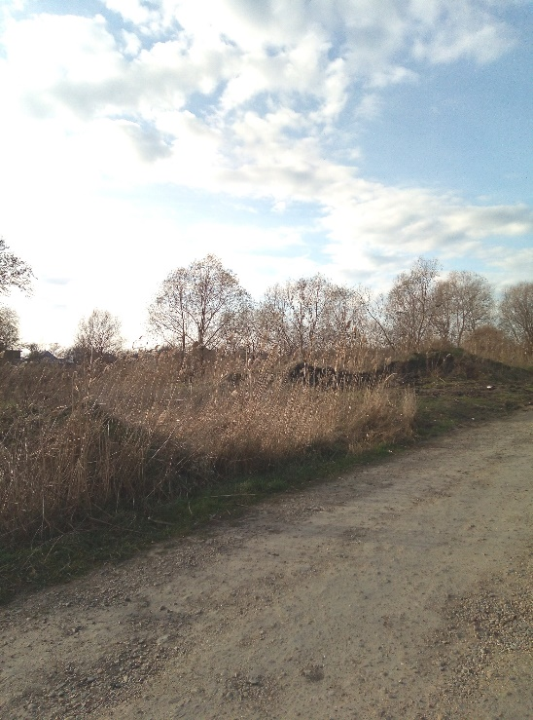 | 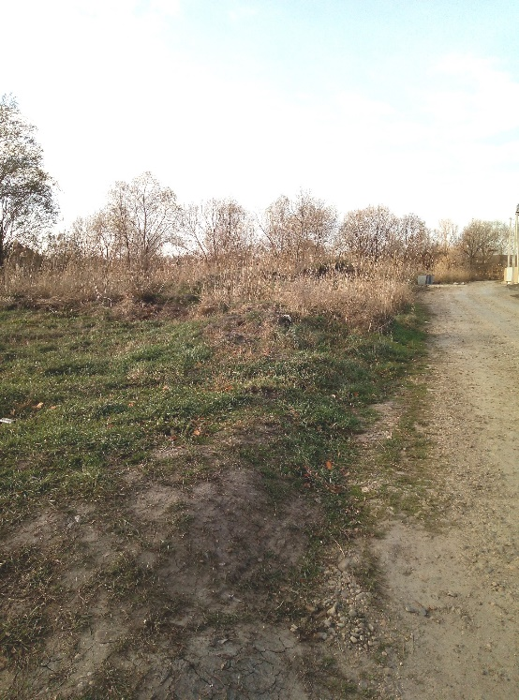

Территория ПОСЛЕ благоустройства

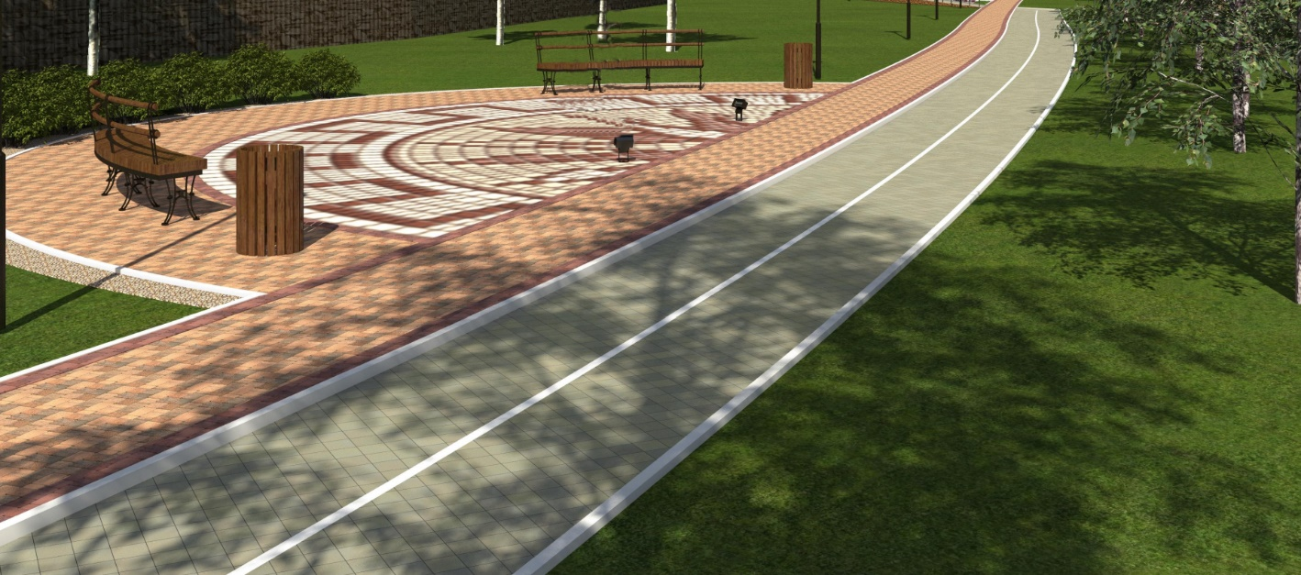

ИНИЦИАТИВНЫЙ ПРОЕКТ

«Благоустройство общественной территории
по переулку Льва Толстого в городе Кореновске»
наименование инициативного проекта

№ п/п | Общая характеристика  инициативного проекта | информация
1 | Наименование инициативного проекта (далее-Проект) | «Благоустройство общественной территории по переулку Льва Толстого в городе Кореновске»
1.2 | Место реализации Проекта | Краснодарский край, Кореновский район, город Кореновск, от улицы Льва Толстого до переулка Льва Толстого
1.3 | Цель, задача, мероприятие Проекта | Основными целями проекта является повышение гражданской активности, вовлечение жителей ТОС № 1 в осуществление местного самоуправления путем благоустройства общественных территорий и создания комфортных условий жизни и досуга жителей
1.4 | Описание проблемы | Земельный участок в районе пересечения улиц Льва Толстого и переулка Льва Толстого расположен вблизи реки Л.Бейсужек. Участок находится в неприглядном состоянии: в летний период участок зарастает сорной и карантинной растительностью, в том числе амброзией, и порослью, прибрежная зона зарастает камышом, в связи с чем на данном участке скапливается бросовый мусор, пакеты, бутылки, что портит общий вид улицы Льва Толстого. В зарослях и камышах размножаются змеи, мыши, которые выбираются на пешеходные зоны, перемещаются на земельные участки близлежащих домовладений, представляя опасность для жителей города.  В настоящее время данная территория нуждается в благоустройстве: берегоукреплению, вертикальной планировке участка, обустройстве пешеходной дорожки, велодорожки, малых архитектурных форм (лавочек и урн), установке светильников.
1.5 | Ожидаемый результат | Увеличение количества благоустроенных территорий в городе, улучшение санитарного состояния прибрежной зоны и рекреационной зоны отдыха у реки Л.Бейсужек
1.6 | Группы населения, которые будут пользоваться результатом Проекта | жители города Кореновска, в том числе жители ТОС № 1, из всех групп населения
1.7 | Планируемый срок реализации Проекта | 2023 год
1.8 | Контактное лицо, ответственное за Проект | Бойко Елена Сергеевна  89895208913
1.9 | Благополучатели Проекта | 1516 человек
1.10 | Содержание объекта после реализации Проекта | содержание общественной территории носит регулярный характер, будет осуществляться как силами подведомственных учреждений города, так и жителями ТОС № 1
2 | Общая стоимость проекта, в том числе: | 3625,12 тыс. рублей
2.1. | средства федерального бюджета | -
2.2. | средства краевого бюджета | 3625,12 тыс. рублей
3 | Использование средств массовой информации и иных средств информирования населения об инициативном Проекте | официальный сайт администрации Кореновского городского поселения Кореновского района

Председатель ТОС № 1 Е.С. Бойко

